5-Whys Root Cause Analysis
Course Enrollment Failure
Instructions: Use the failed enrollment request captured in browser DevTools. Complete every field, make each Why follow logically from the previous response, and attach a readable Network-tab screenshot.
Tester | Yevhenii | Date | 19.10.2026
Test cycle | Enroll in a Course | Browser | Chrome (latest)
Application | MindBridge | URL | http://localhost:3000

Observed symptom
Помилка виникла під час того як користувач додавав курс. Перейшовши до вкладки Каталог та обравши один курс серед доступних, користувачу необхідно ввести дату, після чого обраний курс додасться до бібліотеки курсів користувача. Проте під час введення дати в форматі MM-DD-YYYY виникає помилка “data format mismatch”.

Technical evidence from DevTools
Request method and URL | http://localhost:3000/api/enrollment
HTTP status code | 400 Bad Request
Request payload | {"courseId":"01M5AFY0Q0TP0J62H5X8G0J9DH","dateOfBirth":"11-11-2001"}
Response body | {  "error": {  "code": "data_format_mismatch",  "message": "data format mismatch",  "expected": "YYYY-MM-DD"  }  }
Evidence screenshot | 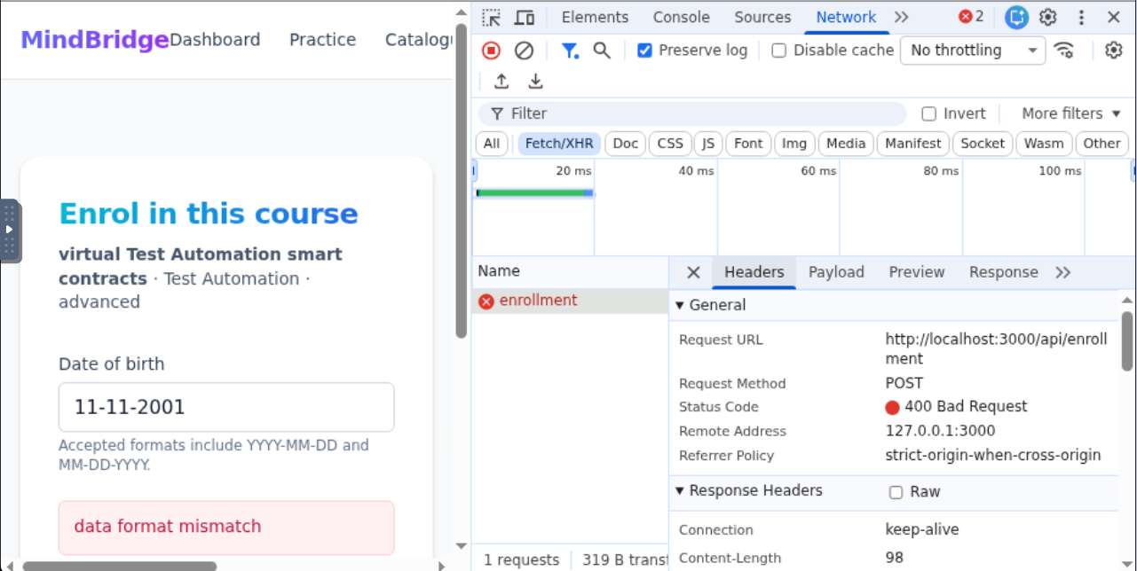  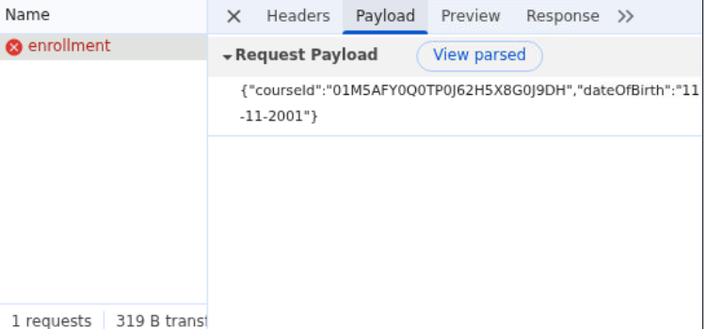  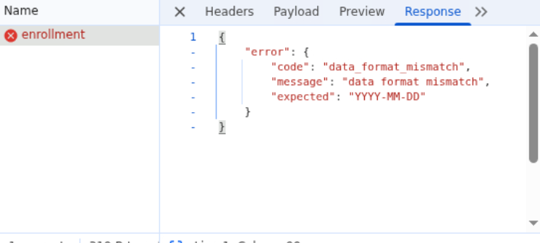

5-Whys analysis
Level | Question | Evidence-based response
Why 1 | Why did this happen? | Тому що бекент відмовився приймати дані в форматі MM-DD-YYYY та вивід відповідну помилку “data format mismatch”
Why 2 | Why did the previous condition occur? | Тому, що в формі зазначено, що можна вводити дату в двох форматах.
Why 3 | Why did the previous condition occur? | Because the frontend UI allows both YYYY-MM-DD and MM-DD-YYYY, while the backend API accepts only YYYY-MM-DD.
Why 4 | Why did the previous condition occur? | Тому що правила перевірки форматів на бекенді та фронтенді не синхронізовані та працюють трішки інакше
Why 5 | Why did the previous condition occur? | Тому що не було automated integration або достатньо добре описаного функціоналу в документації

Root cause
Система очікує від користувача дані в форматі YYYY-MM-DD, проте UI на сторінці показує, що система приймає 2 формати дати, YYYY-MM-DD та MM-DD-YYYY, через що виникає помилка “data format mismatch”.

Corrective action
Є два сценарії вирішення даної проблеми, або змінити UI та вказати, що існує лише 1 правильний формат введення дати (швидше вирішення), або трішки переробити бекенд системи, щоб вона змогла приймати 2 формати, що є більш зручним для користувача, проте потребує більше часу та людино/годин на виправлення.

Verification plan
Команда забезпечення якості (QA) повторно протестує процес реєстрації, використовуючи обидва підтримувані формати дати: YYYY-MM-DD та MM-DD-YYYY. У разі введення коректних дат реєстрація має проходити успішно в обох випадках. Крім того, команда QA перевірить, чи відхиляються некоректні формати, неіснуючі дати та порожні значення в полі «Дата народження» (DateOfBirth) із виведенням відповідного повідомлення про помилку. Регресійне тестування підтвердить, що проблему усунуто, а формат MM-DD-YYYY тепер працює належним чином.

